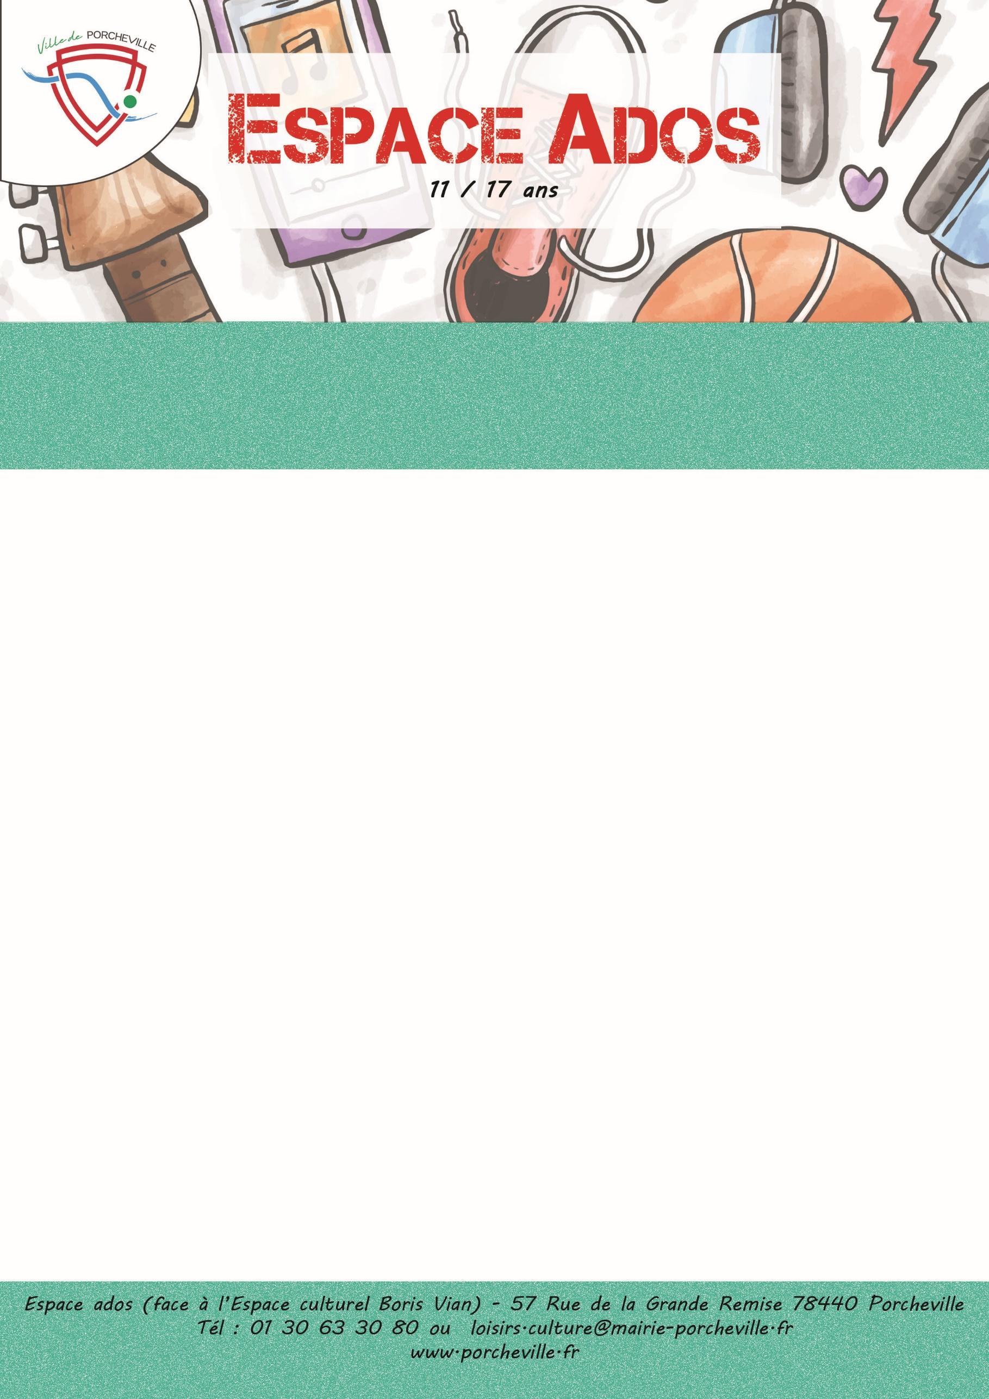

**Veillée « Challenge vidéo + repas partagé »**

**11-17ans**

**Vendredi 11 Avril 2025**

Relève les challenges et fais ta meilleure vidéo…ou la pire !!!

* 24 places pour les **11/17ans**
* Lieu : **Espace Culturel Boris Vian**
* Horaires : Début : **19h30**

Fin : **22h**

Merci de ramener une spécialité sucrée ou salée. L’équipe ados se charge des boissons.

*Merci de bien vouloir nous confirmer la présence de votre enfant en nous retournant le coupon ci-dessous :*

…………………✂………………………… *à découper* ………………………………✂………….

Je soussigné(e) Mme/M. Nom : Prénom :

Adresse : …………………………………………………………………………………...…………

………………………………………………………………………………………………………………..

Téléphone : Mail :

Autorise mon enfant (Nom/Prénom) …………………………….………………………………..

A participer à la veillée du 11/04/2025 « Challenge vidéo »

À , le Signature du responsable :